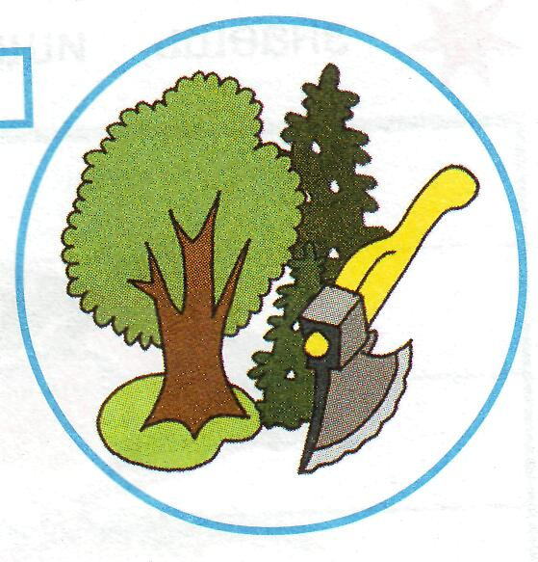 **НЕ ВЫРУБАЙТЕ ДЕРЕВЬЯ**